МІНІСТЕРСТВО ОСВІТИ І НАУКИ УКРАЇНИ ЛЬВІВСЬКИЙ НАЦІОНАЛЬНИЙ УНІВЕРСИТЕТ ІМЕНІ ІВАНА ФРАНКА
Факультет електроніки та комп’ютерних технологій

Звіт
Про виконання лабораторної роботи №1
з курсу “Edge/Fog технології та обчислення”
на тему: “Реалізація Edge обчислень на ESP32+DHT 22 Sensor”

Виконав: студент групи ФеП-41
Фіняк Олег
Перевірив:
проф. Кочан Р.В

Львів-2025

Мета роботи: ознайомитися з принципами Edge-обчислень на базі мікроконтролера ESP32, навчитися отримувати та попередньо обробляти дані з датчика температури
та вологості DHT22 (генерація, усереднення, контроль діапазонів), а також реалізувати просту індикацію стану системи за допомогою вбудованого та зовнішнього світлодіодів.

Хід роботи:
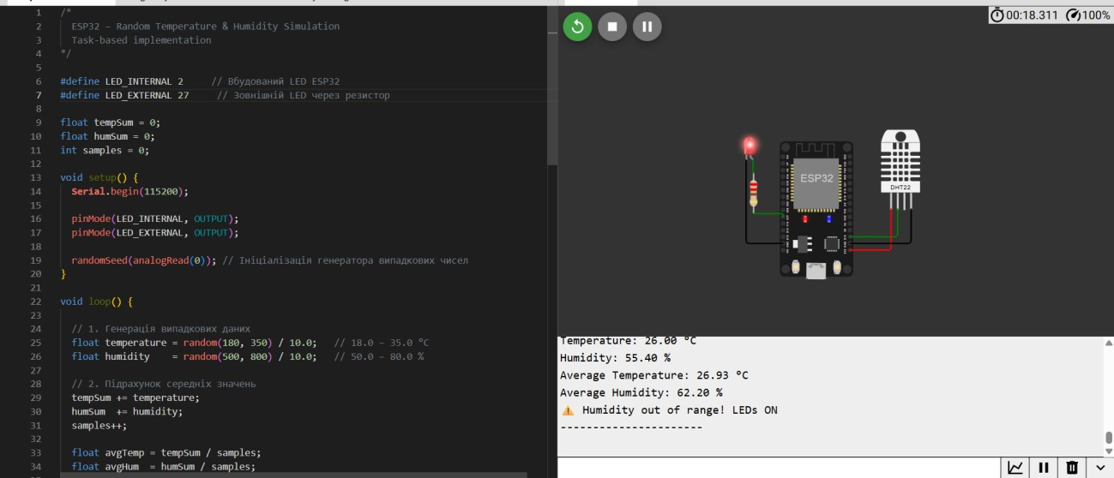
Рис.1 – Схема підключення ESP32 з датчиком DHT22 та зовнішнім світлодіодом у середовищі Wokwi

- Згенерувати дані вологості в межах від 50 до 80 %
- Запалювати світлодіод на ESP32 кожен раз, коли приходять дані вологості, які не потрапляють у діапазон 60-70 %
- Підключити зовнішній світлодіод (через резистор). Написати програму, яка буде запалювати світлодіод (зовнішній і внутрішній) кожен раз, коли приходять дані вологості, які не потрапляють у діапазон 60-70 %

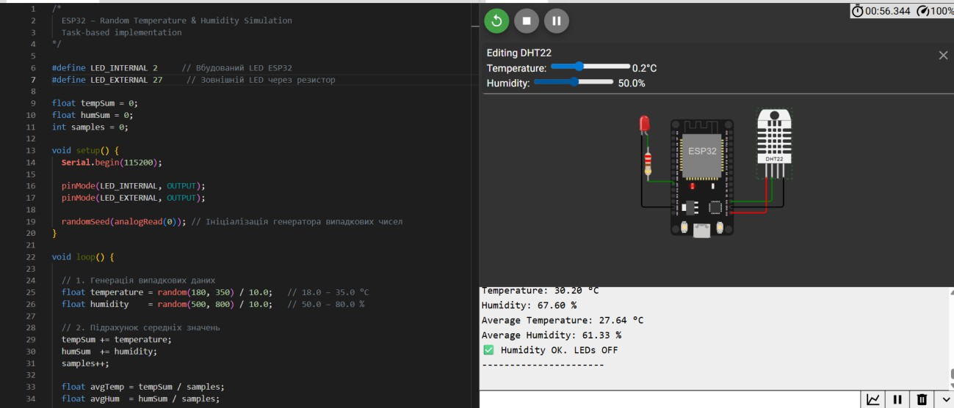
Рис. 4 – Робота програми при виході вологості за межі 60–70 % (індикація вбудованим та зовнішнім світлодіодами).

Код:
/*
ESP32 – Random Temperature C Humidity Simulation Task-based implementation
*/

#define LED_INTERNAL 2 // Вбудований LED ESP32
#define LED_EXTERNAL 27 // Зовнішній LED через резистор

float tempSum = 0; float humSum = 0; int samples = 0;

void setup() {

Serial.begin(115200);

pinMode(LED_INTERNAL, OUTPUT); pinMode(LED_EXTERNAL, OUTPUT);

randomSeed(analogRead(0)); // Ініціалізація генератора випадкових чисел
}

void loop() {

// 1. Генерація випадкових даних
float temperature = random(180, 350) / 10.0; // 18.0 – 35.0 °C
float humidity = random(500, 800) / 10.0; // 50.0 – 80.0 %

// 2. Підрахунок середніх значень tempSum += temperature; humSum += humidity;
samples++;

float avgTemp = tempSum / samples; float avgHum = humSum / samples;

// 3. Вивід у термінал
Serial.println("------ New Data ");
Serial.print("Temperature: ");
Serial.print(temperature);

Serial.println(" °C");

Serial.print("Humidity: "); Serial.print(humidity); Serial.println(" %");

Serial.print("Average Temperature: "); Serial.print(avgTemp); Serial.println(" °C");

Serial.print("Average Humidity: "); Serial.print(avgHum); Serial.println(" %");

// 4–5. Керування світлодіодами
if (humidity < 60 || humidity > 70) { digitalWrite(LED_INTERNAL, HIGH); digitalWrite(LED_EXTERNAL, HIGH);
Serial.println(" ı. Humidity out of range! LEDs ON");
} else {
digitalWrite(LED_INTERNAL, LOW); digitalWrite(LED_EXTERNAL, LOW); Serial.println("⬛ Humidity OK. LEDs OFF");
}

Serial.println(" \n");

delay(2000);
}
Висновок: було виконано роботу з використанням датчика температури і вологості DHT22, було встановлено зовнішній світлодіод та запрограмовано зміни стану світлодіоду залежно від отриманої температури.

